三下英语 Unit 6 Numbers in life A2 Let’ s learn
撰写人：实小大同徐静 辅导人：李真

【课题和主题】
单元课题：Unit 6 Numbers in life A2 Let’s learn
主题范畴：该主题涉及“生活与学习”，属于“人与社会”范畴。
【课标分析】
本课时是A部分的词汇课，围绕问题“How do numbers help us count?”展开，共同引导学生探究如何解决生活问题。本单元学生将思考如何使用数字解决日常生活中的实际问题。三年级上册第六单元学习了利用数字谈论年龄、描述时间以及计数等。该课时继续学习数字11-15的单词，围绕“What do you do with old things？”的问题，让学生学会利用数字计数和统计分类，解决生活中。Listen and chant以数学计算的方式操练有关数字的单词，体现了英语与数学学科的有机融合。课标中一级目标关于语言技能的要求：理解课堂中的简单指令；在看、听、读的过程中，有目的的提取、梳理所需信息；演唱所学的简单英语歌曲。课标中一级目标关于认知策略的要求：在交流中注意倾听、积极思考；对英语学习有兴趣，乐于参与学习活动，敢于开口。
【学习目标和评价任务】
学习目标 | 评价任务 | 评价标准
1.能够读懂有关旧物处理方式的柱状图，获取选择每种处理方式的人数。  2.能够听、说、认读eleven、twelve、thirteen、fourteen、fifteen等数字单词，体会单词的重音与次重音;(学习理解) | 读懂柱状图，获取梳理选择每种处理方式的人数。  正确朗读目标词汇和句型。 | 准确获取信息，  正确朗读，  发音标准。
3.能够通过对比词形特征，梳理以-teen结尾的单词，归纳该类词的拼写与发音规则；能够运用所学数词和句型描述物品数量，并能根据语言示范描述图表信息。(应用实践) | 归纳以-teen结尾的词汇的发音规则；  运用所学数词和句型描述物品数量及图表信息。 | 回答正确，  表达规范，  发音标准。
4.能够学唱、创编歌谣；在真实生活情境中，用数字解决实际问题。（迁移创新） | 就所学词汇学唱、创编歌谣；  用英语解决生活中的数学问题。 | 积极参与小组活动；  语音正确；  语调自然。

【核心语言】
核心词汇：eleven twelve thirteen、fourteen、fifteen
核心句型：-How many...?
-Eleven\twelve\ thirteen\ fourteen\fifteen.
【学习过程】
学习目标 | 学习活动 | 效果评价
目标1-2 | （1）Watch and chant  教师播放开篇页Listen and chant歌谣的视频，带领学生一起整体感知数字单词。  （2）Read and choose  教师利用课件呈现A部分Let’s talk的对话，请学生补全对话，然后全班核对答案。  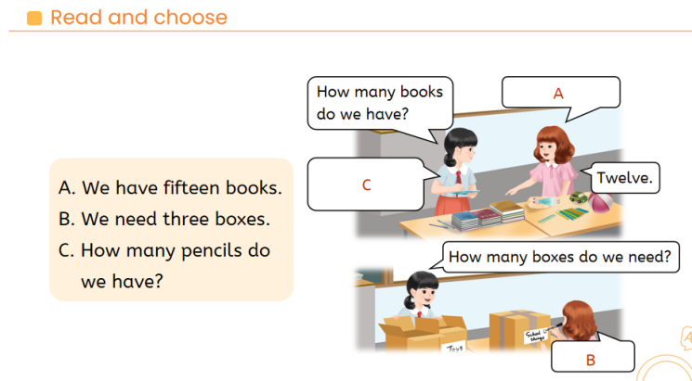  并复习核心句型“How many ... do we have/need? We have/need ...”及已学数字单词。 | 歌谣跟唱整体感知数字单词。  接下来的词汇教学作铺垫。  教师根据学生完成活动的情况，适时给学生指导和帮助。
设计意图：通过歌曲歌谣，激发学生学习动机，在补全对话的活动中，复习所学核心语句。通过情景图，创设情景，引发学生思考。

目标2-3 | 1.Look and say  教师利用课件呈现Let’s learn的柱状图，提问学生“Chen Jie’s classmates have many old things. What do they do with them?”，引导学生通过读图获取陈杰班级同学的旧物处理方式。  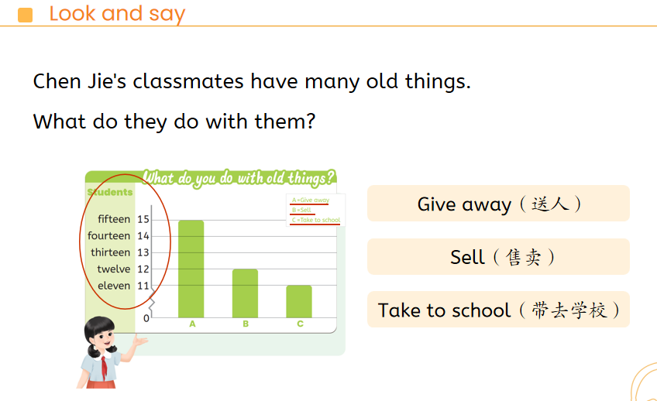  - Listen and read  教师请学生观察柱状图及信息后，利用课件呈现11~15的数字单词，教师播放录音并请学生模仿跟读。  - Look and answer  教师继续提问“How many students choose A/B/C?”，请学生再次观察柱状图中的阿拉伯数字和英文单词，试着说一说三种处理方式选择的人数（fifteen, twelve, eleven）。  - Look and find  拼读单词，跟读模仿，归纳词形规则  呈现数字11~15的英文单词，学生观察并回答“What are the rules of the words?”，然后在教师的带领下正确认读单词。  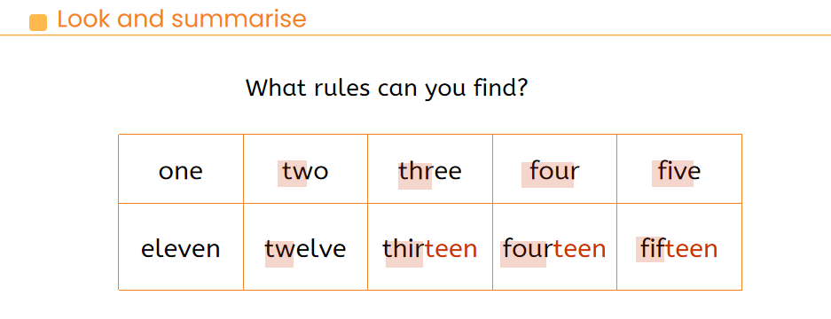 | 教师观察学生能否选出正确获取信息，根据学生反馈情况予以指导。  教师根据学生完成细节理解活动的情况，引导学生归纳出该类词的拼写与发音规则，加深学生对词形的认识。
设计意图：本环节引导学生围绕情境和一系列问题，梳理并整合语言知识，通过教师不断的追问，在语言交流活动中训练提取信息，分析信息，合理推断和归纳总结的能力，在归纳和整理核心语言的基础上，促使语言内化。从学习理解过渡到语言实践，后面的真实表达做准备。
目标4 | 1．完成Listen and chant活动  （1）Listen and chant  首先，教师播放该板块Listen and chant的视频并提问“What numbers do you see?”，请学生回答动画里面出现的数字。  教师再次播放视频并提问“What else can you find in the chant?”，请学生回答看到的数学公式，并用数学算式的形式解释歌谣的内容。  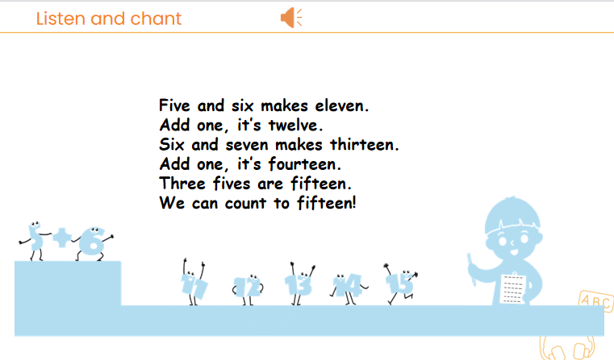  （2）Listen and choose  教师呈现歌谣内容，让学生听录音并根据算式内容选择填空。  2．Let’s challenge  教师利用课件呈现“口算PK赛”的内容学生自己设计数学算式并说出计算结果。 | 教师观察学生任务完成情况，根据学生的不同表现，给予提示或鼓励。
设计意图：本阶段学习活动旨在帮助学生在语境中理解运用词汇，加强学生对数字的掌握，进一步巩固基础知识。
板书设计 | 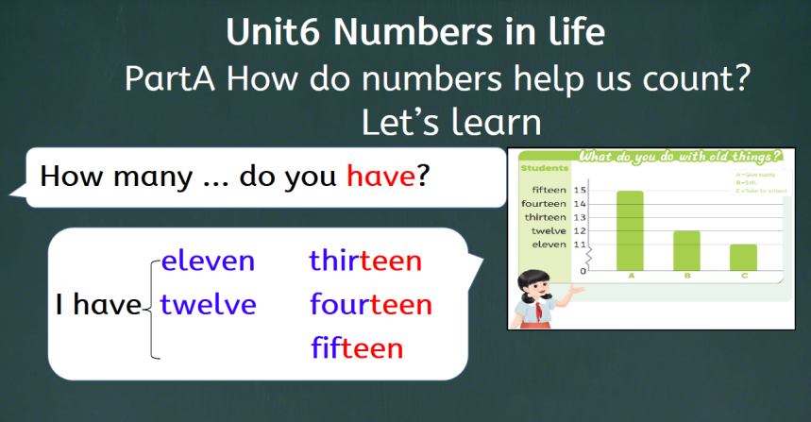
作业  设计 | Must-do:  1．听录音，按照正确的语音、语调朗读Let’s learn的单词。  2．听唱Listen and chant的歌谣。  Choose-to-do:  设计15以内的加减乘除数学题，和家人或朋友一起用英文答题。

【学后反思】
- Questions I have:
_________________________________________________________________
- Things I don’t understand:
_________________________________________________________________
- Things I learned:
_________________________________________________________________
【教后反思】

